Міністерство освіти і науки України
Запорізький національний університет
Інженерний навчально-науковий інститут

ПРОТОКОЛ
«13» вересня 2021 р. м. Запоріжжя №1

Дистанційне засідання наукового гуртка «CYBERBOT»
в системі ZOOM

Голова - . Мержинський Є.К.
Секретар - Більчич Аліна
Присутні: Стеценко Максим, Сумма Владислав, Мороз Олександр, Узунов Максим, Шилова Юлія, Горін Ярослав.

Порядок денний:

1. Розробка архітектури Chatbot-технології.
Доповідач: студент Шилова Юлія, гр. ЕК-18-1бд

1.СЛУХАЛИ: Шилова Ю. Інформацію про розробку архітектури Chatbot-технології. Студентами проаналізовані дві найпоширеніші моделі архітектури відповідачів чат-ботів на основі машинного навчання: генеративну модель та модель на основі пошуку. На основі системного підходу запропоновано структурний алгоритм роботи автоматичного відповідача чат-боту з використанням методів машинного навчання для попередньої класифікації повідомлень користувача. Студенти запропонували стандартизовану архітектуру для рішення ChatBot-технології, а також визначили кілька важливих компонентів, необхідних для її ефективної реалізації. Такий підхід надасть розширені можливості багатоканальності чат-боту, інтегрованості послуг, диференціацію в просторі ChatBot-технологій, розширене позиціонування організації в галузі інновацій та технологій. Для узагальнення ефективності процесу взаємодії з користувачами чат-боту вдосконалено діаграму принципу його роботи та модифіковано діаграму компонентів QA-системи. Проект архітектури чат-боту представлено на рисунку.

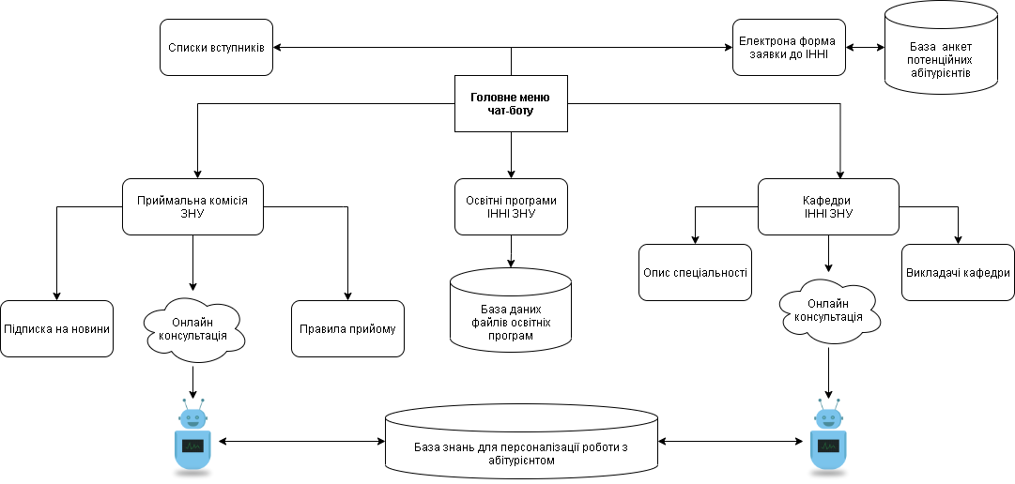
Архітектура чат-бота для автоматизації онлайн консультацій абітурієнтів ІННІ ЗНУ

УХВАЛИЛИ:
1. Прийняти концепцію архітектури Chatbot-технології та розпочати його програмну розробку.

Голова Є.К. Мержинський

Секретар Аліна Більчич

